废弃电器电子产品处理资格申请书

申请单位常州翔宇资源再生科技有限公司（章）
申请原因：
1.新建废弃电器电子产品处理设施□
2.改建或者扩建废弃电器电子产品处理设施☑
3.增加废弃电器电子产品类别□
4.其他
联系人姓名余人杰联系电话 15961231166 申请日期 2025 年 6 月 6 日
许可机关受理人 受理日期
受理意见受理□退回□

申请者声明：我声明，本申请书及有关附带资料是完整的、真实 的和正确的。
法定代表人姓名：穆新军 签字：

日期： 印章：

一、基本情况

申 请 单 位 基 本 资 料 | 法人名称（中文）：常州翔宇资源再生科技有限公司 |  |  |  |  |  |  |  |  | （企业法人章）
申 请 单 位 基 本 资 料 | 法 人 名 称 （ 英 文 ） ：  CHANGZHOUXIANGYURESOURCERECYCLINGTECHNOLOGYCO.,LTD
申 请 单 位 基 本 资 料 | 住所：江苏省（市、区）常州市  武进县（区）牛塘镇延政西大道6号  邮编：213168
申 请 单 位 基 本 资 料 | 注册资本（百万）：30 |  |  |  |  | 固定资产投资（百万）：88.02
申 请 单 位 基 本 资 料 | 资本组成：张惊涛 67% ;常州市武进牛塘集体资产经营公司 30% ;樊文建 3%
申 请 单 位 基 本 资 料 | 企 业 法 人 营 业 执 照 号 ： 91320412683540435D |  |  |  |  | 组织机构代码证号：91320412683540435D
申 请 单 位 基 本 资 料 | 增值税一般纳税人资格证书（国税税务登记证）号：91320412683540435D
申 请 单 位 基 本 资 料 | 法定代表人： （章） | 身份证号：320483********1916 |  |  |  |  | 文化程度：大专
申 请 单 位 基 本 资 料 | 法定代表人： （章） | 电话：0519-86955019 |  |  |  |  | 传真：0519-86955020
申 请 单 位 基 本 资 料 | 法定代表人： （章） | 手机：13775110215 |  |  |  |  | 电子邮箱：xyzyzs@126.com
申 请 单 位 基 本 资 料 | 管理人员数量  （人） | 高级工程师数量  （人） |  |  |  | 工程师数量  （人） | 技术人员数量  （人） |  |  |  | 操作人员数量  （人）
申 请 单 位 基 本 资 料 | 15 | 1 |  |  |  | 6 | 20 |  |  |  | 91
处  理  厂  (场) | 江苏省(区、市)常州地(区、市、州、盟)  武进县(区、市、旗)牛塘乡(镇)延政西大道6 号街(村)、门牌号  邮编：213168
处  理  厂  (场) | 厂区面积：63664.6m2 |  |  |  | 生产加工区面积：15000m2
处  理  厂  (场) | 场地性质：租赁 有土地使用权 √（国有土地使用权证书号武国用（2009）第 1205493  号）其他
处  理  厂  (场) | 建设日期：2008 年 |  |  |  | 运行日期：2012 年 2 月
联系人 | 身 份 证 号 ： 3204**********2217 |  | 电子邮箱：597941688@qq.com
联系人 | 电话：0519-86955019 |  | 传真：0519-86955020 |  |  |  |  |  | 手机：15961231166
处 理 对 象 | 名称 |  |  | 年处理能力  （8 小时/日工作时间） |  |  |  | 年处理能力  （12 小时/日工作时间）
处 理 对 象 | 1.电视机 |  |  | 50 万台/1.368 万吨
处 理 对 象 | 2.电脑 |  |  | 30 万台/0.468 万吨
处 理 对 象 | 3.冰箱 |  |  | 50 万台/2.65 万吨
处 理 对 象 | 4.洗衣机 |  |  | 50 万台/1.66 万吨
处 理 对 象 | 5.空调 |  |  | 50 万台/2.45 万吨
处 理 对 象 | 合计 |  |  | 230 万台/8.596 万吨
处 理 对 象 | 1.电热水器 |  |  | 10 万台/0.18 万吨

 | 2.燃气热水器 | 10 万台/0.05 万吨
 | 3.打印机 | 20 万台/0.49 万吨
 | 4.复印机 | 20 万台/0.49 万吨
 | 5.传真机 | 20 万台/0.2 万吨
 | 6.移动通信手机 | 500 万台/0.1 万吨
 | 7.电话单机 | 100 万台/0.06 万吨
 | 合计 | 680 万台/1.57 万吨

二、废弃电器电子产品处理设施与设备清单

填写主要处理设施或设备的名称、数量及详细规格参数（包括尺寸、处理能力等），并粘附处 理设施或设备的照片
编号 | 名称 | 数量/台 | 详细规格
1 | 废旧电脑、电视回收拆解线（增  加监视器的拆解） | 1 | 人工拆解  处理能力：5 台/分钟；  功率：27kw。
2 | 废旧洗衣机回收拆解线 | 1 | 人工拆解  处理能力：200 台/小时；  功率：50kw。
3 | 废旧冰箱回收拆解线 | 1 | 干式破碎分离  处理能力：200 台/小时；  功率：200kw。
4 | 废旧空调回收拆解线 | 1 | 人工拆解  处理能力：200 台/小时 功率：20KW
5 | “新九类 ”电器电子产品  拆解线 | 1 | 人工拆解  处理能力：500 台/小时 功率：20KW
6 | 拆解塑料集中破碎备设备 | 2 | 干式破碎分离  处理能力：5 吨/小时；  功率：20kw。
7 | 叉车 | 5 | 搬运  处理能力：50 吨/小时 规格：4 吨

三、处理工艺流程说明

对不同处理对象，详细说明处理工艺流程及产污环节，并附工艺流程图
1.废旧冰箱

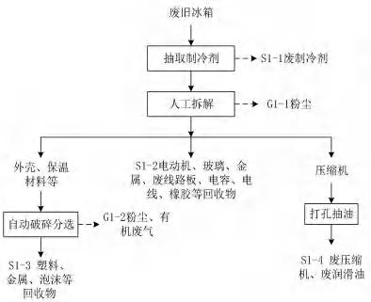

图 2-2 废旧冰箱拆解工艺流程及产污环节图
工艺流程简述：
（ 1） 前端人工拆解

废旧冰箱通过人工用拆解工具套装进行拆解分类 。首先采用抽离器负压抽取压缩机中 制冷剂 ，废制冷剂（ S 1-1）压入专用钢瓶 ，交由专业从事制冷剂回收经营的单位处置利用。 抽取过程在密闭负压环境下进行 ，制冷剂泄漏逃逸量可忽略不计 。含异丁烷 、环戊烷物质 的冰箱进厂前已剪断压缩机和蒸发器的连接管 ，进厂的冰箱压缩机中的异丁烷 、环戊烷基 本已放空。
由人工拆解冰箱门 、封条 、 电动机、玻璃隔板 、废线路板等部件（S1-2） ， 除冰箱门送 后续破碎工序外 ，其他部件分别作为固废分类收集入库暂存 。人工拆解的过程产生少量粉 尘
（G1-1）。
压缩机采取人工方式先钻孔 ，再用抽离器负压抽取润滑油 ，产生废压缩机和废润滑油 （S1-4） ， 其中废润滑油放入专用容器贮存 。废线路板 、废润滑油属于危险废物 ，委托有

资质单位无害化处置。
（2）破碎分选系统
进料：拆解系统输送来的废旧冰箱外壳和保温材料经输送带送至密闭破碎分选生产线。
破碎:在该生产线内首先采用撕裂机进行一级破碎，破碎后物料大小约 45-80mm 左右(占 80%) ，经输送皮带进入二级破碎 ，破碎后粒度在 10-15mm 左右，进入后续分选流程 。在破 碎机和输送设备上设置有温度传感器 、气体浓度传感器 。破碎机在破碎过程中 ，有在线监 测摄像头装在破碎机腔体上部，在线监视破碎机内部的状态 ，并将视频传送至中央控制室。
分选:经破碎后的冰箱壳碎片 ，由输送设备输送经过磁选机 ，在该过程中使冰箱壳碎片 中的铁块与塑料脱离开 。然后采用重力分选设备将除铁后的含塑料及铜 、铝碎片的混合物 分离成废塑料颗粒 、铝铜颗粒 。废塑料 、金属和泡沫这些分开后单独包装出售 。破碎分选
过程产生粉尘， 以及保温材料中少量发泡剂环戊烷散发产生有机废气（G1-2）。

2.废旧空调

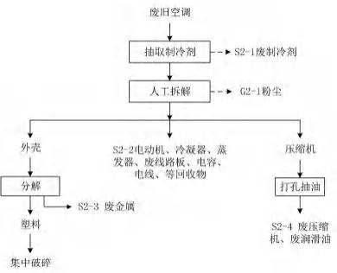

图 2-3 废旧空调拆解工艺流程及产污环节图
工艺流程简述：

废旧空调通过人工用拆解工具套装进行拆解分类 。空调主要由压缩机 、机壳 、电路板、 电动机等组成 。 空调在拆解工序之前 ， 需先回收空调中的制冷剂 ，再解体区分主要部件。
首先由仓库领取废旧空调运至前端拆解线 ，在传送机上剪切电源线后称重计数 。采用 抽离器负压抽取压缩机中制冷剂 ，制冷剂（ S2-1） 压入专用钢瓶 ，交由专业从事制冷剂回

收经营的单位处置利用。抽取过程在密闭负压环境下进行，制冷剂泄漏逃逸量可忽略不计 。 空调含室内机和室外机 ，室内机主要拆解工作包括拆除面板部件 ，拆除导风板 、过滤网 、 电器盒盖，拆除面板体部件，拆除挡水胶片和步进电机等，拆解电器盒部件（包括拆下电机线、 导风电机线 、左右扫风电机线等 ，卸下电器盒屏蔽盒 ， 卸下固线夹 、取出电源连接线 ，卸 下变压器与接线板 ，取出主板 ， 卸下主板上的螺钉 ， 卸下电器盒屏蔽盒） ， 拆卸连接管压 板 、蒸发器支架 、 电机压板 ，拆卸换热组件 ，拆卸贯流风叶 ，拆卸底壳等 。室外机主要拆 解工作包括拆除外壳 ，检查室外机主要零部件 ，拆除冷凝器 ，拆解压缩机 、 电机 、机座等。 人工拆解的过程产生少量粉尘（G2-1）。
人工拆解得到的电动机 、冷凝器 、蒸发器 、废线路板等零部件作为固废（S2-2） 分类 收集入库暂存 。外壳通过人工识别分别选出废金属（S2-3）和大块的塑料件，废金属收集入库 暂存，大块塑料件后续进行集中破碎 。压缩机采取人工方式先钻孔 ，再用抽离器负压抽取 润滑油 ，产生废压缩机和废润滑油（S2-4） ， 其中废润滑油放入专用容器贮存 。废线路板 和废润滑油属于危险废物 ，委托有资质单位处置。

3.废旧洗衣机
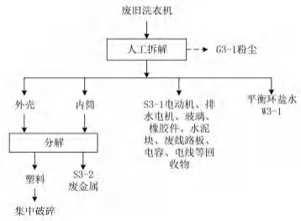

图 2-4 废旧洗衣机拆解工艺流程及产污环节图
工艺流程简述：

废旧洗衣机通过人工用电动螺丝刀 、锤子 、扳手等进行拆解分类。拆解的过程中产生少 量粉尘（G3-1） 。拆解出的电动机 、排水电机 、玻璃 、橡胶件 、水泥块 、废线路板 、 电容、 电线等回收物作为固废（ S3-1） 分类收集入库暂存 。拆解得到的外壳和内筒分为金属和塑 料两种 ，通过人工识别分别选出废金属（ S3-2） 和大块的塑料件 ，废金属收集入库暂存，

大块塑料件后续进行集中破碎。部分洗衣机内筒中设置有平衡环，平衡环内含有平衡盐水（氯 化钠水溶液），拆解时对盐水进行收集 ，产生废盐水（W3-1）。
废线路板属于危险废物 ，委托有资质单位无害化处置。

4.废旧 CRT 电视机、CRT 电脑显示器、CRT 监视器
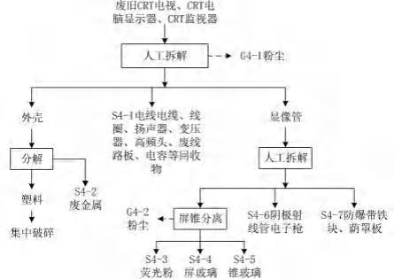

图 2-5 废旧 CRT 电视机、CRT 电脑显示器、CRT 监视器拆解工艺流程及产污环节图
工艺流程简述：

人工拆解： 废旧 CRT 电视机 、CRT 电脑显示器 、CRT 监视器由传送带输送到拆解点 ， 用电动改锥等工具手工拆解显示器后盖箱，预先取出电线电缆、外壳、线圈、扬声器、线路板 等，作为固废（ S4-1） 分类收集暂存 。拆解过程中产生少量粉尘（G4-1）。
分解： 拆解得到的外壳分为金属和塑料两种 ，通过人工识别分别选出废金属（S4-2） 和大块的塑料件 ，废金属收集入库暂存 ，大块塑料件后续进行集中破碎。
显像管处理： 显像管处理分为人工拆解和屏锥分离 。 显像管由玻璃屏 、玻璃锥和玻璃 管颈等组成 ，他们通过低熔点的玻璃焊料熔接为一体 。黑白显示屏和彩色显示屏在材料组 成上有较大差别 ，黑白显示屏的玻壳由均质材料组成 ，均为不含铅的碱性铝硅酸盐 。彩色 显示屏玻壳各部位的材料组成不同 ，主要体现于铅含量的差异上 。其中玻璃屏中基本不含 铅 ，彩色 CRT 玻璃锥和玻璃管颈含铅 。故屏玻璃以及黑白屏锥不能混入含铅锥玻璃中和含 铅玻璃管颈中 ，分类进行综合利用 。取下电子枪端电路板 ，钳裂管颈管上端玻璃 ，拆除高 压帽 ， 防止粗暴拆解造成 CRT 和管颈管爆裂。

人工拆解：人工用螺丝刀拧开前壳螺丝 ，将前壳与 CRT 分离 ，小心地取出阴极射线管电 子枪（S4-6） （确保完整 ， 否则无基金补贴） ， 然后拆除防爆带（ S4-7） ， 并将其挤压成 铁块。
屏锥分离： 用 电热丝切割机将显像管的屏玻璃与锥玻璃切割分离 。为了避免屏玻璃中混入 锥玻璃 ，得到完整的含铅锥玻璃 ，切割分离位置在屏玻璃上 ，距离屏玻璃和锥玻璃结合部 位一定距离 。切割前在分离位置提前做出划痕 ， 以保证切割位置正确 。屏锥分离工位四周 用箱板隔开 ，并单独用吸收装置将切割产生的玻璃粉尘（G4-2） 收集后净化排放 。 由于切 割位置位于屏玻璃 ，不涉及锥玻璃 ，故不产生含铅粉尘 。显像管屏锥分离后 ，用专用的吸 粉机和容器将屏玻璃上的荧光粉（S4-3）进行收集入库暂存； 然后将屏玻璃（S4-4） 和锥玻 璃（S4-5） 分别收集暂存 。废线路板 、废荧光粉 、废锥玻璃和废阴极射线管电子枪均为危 险废物 ，委托有资质单位无害化处置。

5. 废旧液晶电视 、液晶电脑显示器 、液晶监视器
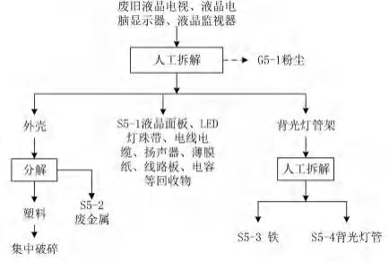

图 2-6 废旧液晶电视 、液晶电脑显示器 、液晶监视器拆解工艺流程及产污环节图
工艺流程简述：

人工拆解： 废旧液晶电视机 、液晶电脑显示器 、液晶监视器由传送带输送到拆解点 ， 用 电动改锥等工具手工拆解显示器 ，依次拆除电源线 、外壳 、扬声器 、线路板 、LED 灯珠 带、液晶面板等零部件，作为固废（S5-1）分类收集暂存。拆解过程中产生少量粉尘（G5-1）。
分解： 拆解得到的外壳分为金属和塑料两种 ，通过人工识别分别选出废金属（S5-2） 和大块的塑料件 ，废金属收集入库暂存 ，大块塑料件后续进行集中破碎。

使用荧光灯管的背光模组处理： 人工使用螺丝刀小心地将背光灯管从灯管架上拆除 ， 保证背光灯管（S5-4） 完整无损（确保完整 ， 否则无基金补贴） ， 将背光灯管放入专用密 闭容器中暂存； 灯管架作为废铁（S5-3） 收集入库暂存 。液晶显示设备中 ，背光源分为荧 光灯管和 LED 光源 ，荧光灯管中含有汞蒸气 ，LED 光源则不含 。根据《废弃电器电子产品 规范拆解处理作业及生产管理指南》 ，为了防止发生灯管意外破损汞蒸气泄漏导致人员中 毒的情况 ，荧光灯管的拆解过程应在负压的环境下进行 ，并配备吸风装置和载硫活性炭吸 附装置 。建设单位将严格按照《指南》 中要求 ，落实相应的安全生产防护措施。
废线路板和废背光灯管属于危险废物 ， 收集后委托有资质单位无害化处置。
6.废旧电脑主机
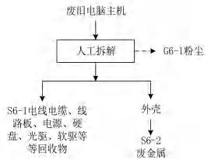

图 2-7 废旧电脑主机拆解工艺流程及产污环节图
工艺流程简述：

人工拆解：用电动改锥等工具手工打开机箱，依次拆除电线、硬盘、线路板、电源、光驱、 软驱等 ，作为固废（ S6-1） 分类收集暂存； 在拆解的过程中产生少量粉尘（G6-1） 。剩余外 壳作为废金属（S6-2）收集暂存 。废线路板属于危险废物 ，收集后委托有资质单位无害化处 置。

7.“新九类电器电子产品 ”拆解

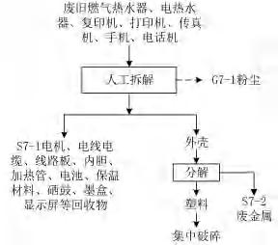

图 2-8“新九类电器电子产品 ”拆解工艺流程及产污环节图
工艺流程简述：

本项 目拆解的 “新九类 ” 电器电子产品包括燃气热水器 、 电热水器 、打印机 、复印机、 传真机 、手机 、 电话机 ，均为人工拆解 ，拆解物除去废线路板 、废硒鼓墨盒等危险废物外， 其余均属于一般固体废物 ，危险废物暂存于危险废物暂存间 ，委托有资质单位定期回收处 置 ，一般固体废物分区暂存于一般固体暂存间 ，定期外售其他单位综合利用。
废旧电热水器 、燃气热水器： 电热水器 、燃气热水器可以拆分为外壳 、零部件等 ，拆解方 便，只需工人在操作台人工拆解即可拆解出各类成分。电热水器外壳一般由金属和塑料件构成， 燃气热水器外壳主要为金属，零部件主要有电机 、电路板、塑料 、内胆、电线电缆 、金属类、 保温材料等拆解物。
废旧打印机 、 复印机和传真机： 项 目打印机 、 复印机和传真机拆解过程类似 ，可以拆 分为外壳和零部件 。外壳一般由塑料构成 ，零部件主要有电机 、 电路板 、玻璃 、 电线 、 墨 盒 、金属件等。
废旧移动通信手机 、 电话单机： 移动通信手机 、 电话单机可以拆分为外壳 、显示屏和 零部件等 。外壳一般由塑料和金属构成 ，零部件主要有电池和电路板。
8.塑料集中破碎

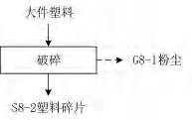

图 2-9 塑料集中破碎工艺流程及产污环节图

工艺流程简述：
项 目各类废弃电器电子产品拆解下来的塑料按塑料品种分类收集后进入车间塑料集中 破
碎区进行集中破碎（冰箱除外） ，破碎过程实际主要为大件塑料的剪切撕裂 ，设备出料 的尺寸在 1cm×1cm 左右 ，尺寸较大 ，不会破碎至颗粒状态 。该过程产生的粉尘（G8-1）， 主要为废旧电器长时间使用时吸附的灰尘 ，塑料成分较少 。破碎设备采用密闭性良好的 类型 ， 并单独设置在隔间内 ，减少粉尘无组织排放。

四、污染防治设施与设备清单

填写主要污染防治设施或设备的名称、数量及详细规格参数，并粘附处理设施或设备的照片
 | 产污环节 | 设施工艺 | 污染物种  类 | 处理能力  m3/h | 去除效  率 | 是否可行  技术
 | 废旧冰箱拆解 、破碎 | 袋式除尘 | 颗粒物 | 15000 | 95% | 是
 | 废旧冰箱拆解 、破碎 | 两级活性 炭吸附 | 非甲烷总  烃 | 15000 | 80% | 是
 | 废旧洗衣机拆解 | 袋式除尘 | 颗粒物 | 3000 | 95% | 是
 | 废旧空调拆解 | 袋式除尘 | 颗粒物 | 3000 | 95% | 是
 | 废旧电视机 、 电脑、 显示器拆解 | 袋式除尘 | 颗粒物 | 20000 | 95% | 是
 | “新九类 ” 电器电子 产品拆解 | 袋式除尘 | 颗粒物 | 3000 | 95% | 是
 | 塑料集中破碎 | 袋式除尘 | 颗粒物 | 8000 | 95% | 是
隔音板墙：6000cm,厚 10cm×高 400cm,处理能力：降低噪音 60%
制冷液抽离器：1 只,处理能力：5 升/分钟

五、污染防治措施说明及工艺流程图

布袋除尘器收集废线路板粉碎工段产生的粉尘
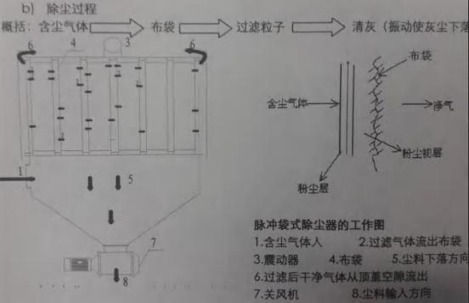
隔音板墙用于降低粉碎生产线产生的噪音
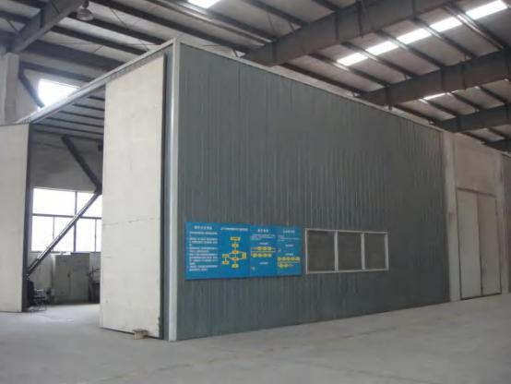

制冷液专用抽离器，连接储存钢瓶
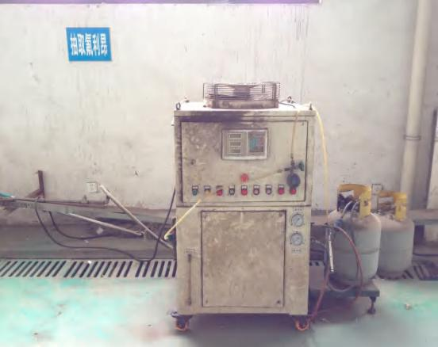
厂区内实行雨污分流，生活污水排入市政污水管网。

六、拆解产物（包括最终废弃物）的处理、处置或再利用方式说明

危险废物：
废线路板—收集暂存，送淮安中顺环保科技有限公司处置
润滑油—收集暂存，送常州北晨环境科技发展有限公司收集 荧光粉—收集暂存，送常州城建美苏环保有限公司处置
含铅玻璃—收集暂存，送天津仁新玻璃材料有限公司处置
废含汞灯泡—收集暂存，送常州北晨环境科技发展有限公司收集
一般废物：
塑料—打包出售 玻璃—打包外售 铁—打包外售
铝—打包外售 铜—打包外售
磁性物质—打包外售
聚氨酯泡沫—减容打包，送至平邑庆泉新材料有限公司 制冷剂—抽离收集送天津澳宏环保材料有限公司处置

七、计量与监控设备

计量设备的详细参数并附照片及检验合格证书复印件；24 小时连续监控，监控记录至少保存 1 年，详细说明监控设备的数量并附监控点位置图。
地磅型号：SCS-80,规格：1t~80t,制造商：梅特勒-托利多测量技术有限公司，量程 80t， 型号：SCS-3,规格：20kg~3t,制造商：上海耀华称量系统有限公司，量程 3t，数量 2，
型号：SCS-3,规格：20kg~3t,制造商：梅特勒-托利多，量程 3t。
监控型号：拥有各功能区监控 160 个，采用模拟高清摄像头，部分采用网络高清摄像头；海康 高清摄像头监控设备型号及数量：模拟 16 路 9 台；模拟 4 路 28 台；网络 16 路 16 台，监视器 30 个，全面监控画面为 1 分 4 显示。
检验证书及监控点位置图见附件

八、消防与安全设备

详细的消防设施的名称、数量、规格及使用方法，并附照片；详细的安全防护设施的名称、数 量、规格及使用方法，并附照片。
报警器：型号，HA-1 型；93 套
使用方法：1、必须用硬件物品对准手动报警器开关中，两箭头对准中指的圆点，敲碎玻璃；2、 摁报警开关报警，警铃即响。
消火栓：型号，东消 SN265；93 套
使用方法：操作人员取下消防水枪和消防水带，迅速将枪与水带上的消防接口对接旋合，持枪 跑立于灭火位置，另一辅助者帮助将水带展开，将水带另一端消防接口与消火栓对接旋合，辅 助者按操作人员指示打开阀门，操作人员即可朝火源喷射进行灭火，灭火结束后，关闭消防栓 阀门，并将各器材原样卸下，水带晾干与其他灭火器材一并确认无损后，放回箱内位置。
灭火器：型号，强劲消防 8Kg；80 个
使用方法：将灭火器提到起火地点附近站在火场的上风头（1）拔下保险销（2）一手握紧喷管 （3）另一手捏紧压把（4）喷嘴对准火焰根部扫射
隔离墙：厚 10cm×高 400cm 使拆解区独立隔离，防治安全事故
应急空桶：型号，力宁塑料 25L；10 只

九、环境监测计划

如果为委托监测，请在下方横线上填写受托方的名称。
委托江苏佳蓝检验检测有限公司进行检测

十、场地土壤、地表水及地下水功能和监测本底

2017 年 12 月，常州翔宇资源再生科技有限公司被常州市环保局列入“常州市第一批土壤 环境重点监管企业 ”名单中，为了更好落实《市环保局关于公布常州市土壤环境重点监管企业 （第一批）的通知》（常环然【2017】57 号）中有关要求，常州翔宇资源再生科技有限公司委 托江苏蓝联环境科技有限公司开展地块内土壤和地下水隐患排查及自行监测工作，通过对地块 内土壤和地下水采样监测、结果分析，确定场地土壤和地下水环境质量状况
通过对比 2020 年~2024 年的土壤监测数据发现，2022 年土壤样品中检出了六价铬、二氟甲 烷、四氯乙烯，但后续自行监测均未有检出。其余因子检出数据均未出现明显异常，检出浓度 未出现明显升高，土壤检出数据均远低于《土壤环境质量建设用地土壤污染风险管控标准》第 二类用地筛选值或《建设用地土壤污染风险评估技术导则》 (HJ25.3-2019)计算值。
通过对比 2020 年~2024 年的地下水监测数据发现，2022 年地下水样品检出了二氯甲烷、1,2- 二氯乙烷 ，但后续 自行监测均未有检出 。 各污染物检 出值均低于《地 下水质量标准》 (GB/T14848-2017)中 IV 类标准值或《上海市建设用地地下水污染风险管控筛选值补充指标》
第二类用地筛选值。

